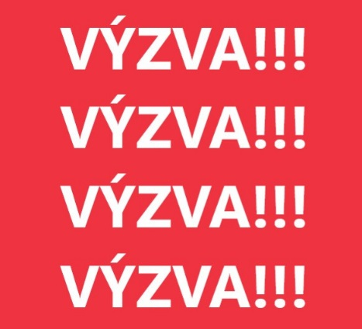

Výzva Libereckého kraje pro lidi v karanténě, kteří se zdržují na území Libereckého kraje a nemají trvalý pobyt
v regionu
19. 03. 2020

Liberecký kraj, ve spolupráci s Krajskou hygienickou stanicí Libereckého kraje, vyzývá všechny osoby, které nemají trvalý pobyt v Libereckém kraji, zdržují se v něm a byla jim Krajskou hygienickou stanicí jejich kraje či jejich praktickým lékařem nařízena karanténa, aby se přihlásily na zvláštní číslo 485 226 999 či e-mail krizovy.stab@kraj-lbc.cz, a to z důvodu evidence pro potřeby složek integrovaného záchranného systému pro ochranu zdraví jich samotných i jejich okolí. Tato informace bude důvěrná a nebude dále šířena ani předávána.

Mgr. Filip Trdla
filip.trdla@kraj-lbc.cz
485226307
770134419

